再興中學101學年度家長職涯分享講座
－八年忠班－
主講人：曾偉寧先生
本學期很榮幸邀請到八忠家長曾偉寧先生，從廣告故事腳本、分鏡腳本、場景設計、造型設計、廣告拍攝、動畫製作等廣告製作流程到職涯甘苦談，深入淺出地為學生分享廣告導演的職涯世界。

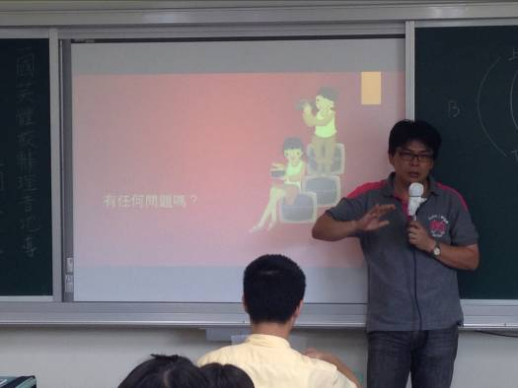 | 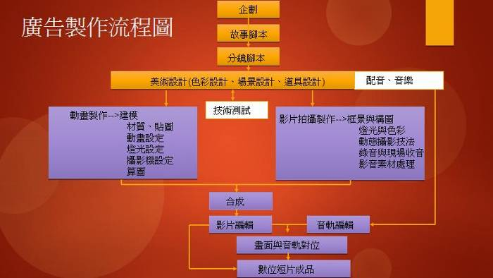
從「創意」看電影工作 | 介紹廣告製作流程
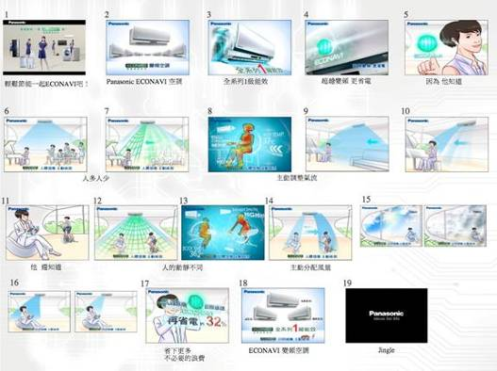 | 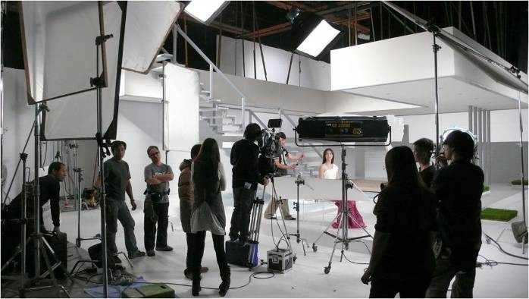
認識腳本設計與分析 | 認識拍攝棚
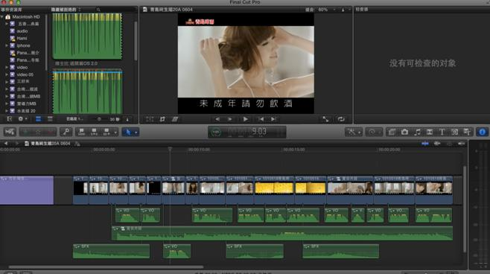 | 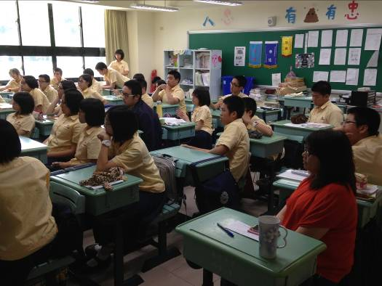
認識音軌編輯 | 學生認真聽講

